بسم الله الرحمن الرحيم
اسم الجامعة: جامعة ديالى
اسم الكلية: كلية الهندسة
اسم القسم: الاتصالات
المرحلة: الرابعه
اسم المحاضر الثلاثي: مروه محمد جواد
اللقب العلمي: مدرس
المؤهل العلمي: ماجستير
مكان العمل: قسم الاتصالات
جمهورية العراق
وزارة التعليم العالـي والبحـث العلمـي
جهاز الاشراف والتقويم العلمي
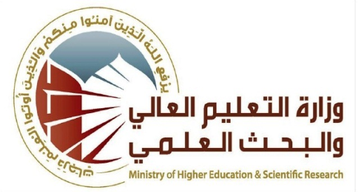
استمارة انجاز الخطة التدريسية للمادة
الاسم | مروه محمد جواد
البريد الالكتروني | marwa_al-sultani_ENG@uodiyala.edu.iq
اسم المادة | Satellite Communication Systems
مقرر الفصل (عدد الساعات أسبوعيا) | 2 ساعه
أهداف المادة | يتعلم الطالب خلال الفصل الدراسي إلى فهم أهم أنظمة الاتصالات الرقمية وهي نظام الاتصالات عبر الأقمار الصناعية وتقديم التعريفات الأساسية والمفاهيم التمهيدية لنظام الاتصالات عبر الأقمار الصناعية.
التفاصيل الأساسية للمادة | This module introduces the description of Fundamentals and principles of Satellite Communication Systems. Topics covered: Types of Satellite Communications Systems, Transmission path, Path Loss. Antennas. Propagation. Noise, C0/N0, C/N, Saturation Flux Density, Effective Isotropic Radiated Power, Up - Link Power Received, down –Link Power Received. Orbital Mechanics: Basic Equations. Special Orbits. Geometry and Movement. Constellations. Real World Effects. RF and Licensing Issues. Detailed Link Budget Considerations: Antennas. Transmitters. Propagation and Rain. Receivers, LNAs, Figure of Merit. Total System Performance, Multi Beam coverage. Earth Station: Earth Station Organization, Transmitting and Receiving Equipment, Redundancy. Additional Topics: Telemetry and Tracking. Power Limitations. Spacecraft Control. Reliability.
الكتب المنهجية | - W. Stallings, “Wireless Communications and Networks, 2nd Ed.”; Pearson Prentice Hall, 2005.  .
المصادر الخارجية | - T.S. Rappaport, “Wireless Communications, Principles and Practice”; Prentice Hall, 1996/2002.  - B.A. Black, P.S. DiPiazza, B.A. Ferguson, D.R. Voltmer, and F.C. Berry, “Introduction to Wireless Systems”; Pearson Prentice Hall, 2008.  - S.R. Saunders and A. Aragon-Zavala, “Antennas and Propagation for Wireless Communication Systems”, Wiley, 2007  - T.T. Ha, Theory and Design of Digital Communication Systems”, Cambridge University Press, 2011
تقديرات الفصل الدراسي الاول والثاني | الفصل الدراسي الاول | الامتحان النهائي
تقديرات الفصل الدراسي الاول والثاني | 40% | 60%
معلومات اضافية

بسم الله الرحمن الرحيم
جمهورية العراق
وزارة التعليم العالـي والبحـث العلمـي
جهاز الاشراف والتقويم العلمي
اسم الجامعة: جامعة ديالى
اسم الكلية: كلية الهندسة
اسم القسم: الاتصالات
المرحلة: الرابعه
اسم المحاضر الثلاثي: مروه محمد جواد
اللقب العلمي: مدرس
المؤهل العلمي: ماجستير
مكان العمل: قسم الاتصالات
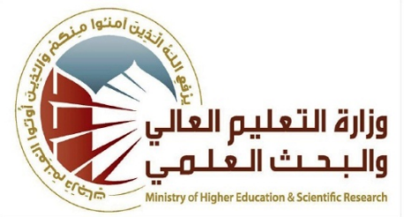
استمارة الخطة التدريسية للمادة
الاسبوع | التاريخ | المادة النظرية | المادة العملية | الملاحظات
1 | 10/10/2022 | Fundamentals and principles of Satellite Communication Systems | لاتوجد
2 | 17/10/2022 | Types of Satellite Communications Systems,.., | لاتوجد
3 | 24/10/2022 | Transmission path, Path Loss | لاتوجد
4 | 7/11/2022 | Antennas. Propagation | لاتوجد
5 | 14/11/2022 | Noise, C0/N0, | لاتوجد
6 | 21/11/2022 | C/N, Saturation Flux Density | لاتوجد
7 | 5/12/2022 | Effective Isotropic Radiated Power | لاتوجد
8 | 12/12/2022 | Up - Link Power Received, down,–Link Power Received | لاتوجد
9 | 19/12/2022 | Orbital Mechanics: Basic Equations. Special Orbits. Geometry and Movement Constellations. Real World Effects. RF and Licensing Issues. | لاتوجد
10 | 26/12/2022 | Detailed Link Budget Considerations: Antennas, Transmitters. | لاتوجد
11 | 2/1/2023 | Detailed Link Budget Considerations: Propagation and Rain Receivers. | لاتوجد
12 | 9/1/2023 | LNAs, Figure of Merit. Total System Performance, Multi Beam coverage | لاتوجد
13 | 16/1/2023 | Earth Station: Earth Station Organization, Transmitting and Receiving Equipment, | لاتوجد
14 | 6/2/2023 | Redundancy, Telemetry and Tracking | لاتوجد
15 | 13/2/2023
 |  | الامتحان النهائي للفصل الدراسي الاول


توقيع الاستاذ: توقيع العميد:ٍ

